**MCj04043550000[1]Naam: __________________**

**Datum:** _________________

**Vulkanen**

🖳 *Open internet explorer en typ in de adresbalk:* **supergoudvisje.classy.be** *Ga naar*

**‘3de graad’** → **‘W.O.’** → **‘vulkanen’***.*

* **Opdracht 1:** *Bekijk het filmpje ‘Het ontstaan van vulkanen en eilanden’.*
* **Opdracht 2:** *Bekijk het filmpje ‘Wat is een vulkaan en waarom barst hij uit?’*

🌍 **Opdracht 3:**Noteer de juiste begrippen in de lege kadertjes:

* 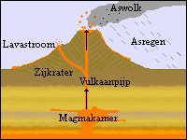aswolk
* magmakamer
* lavastroom
* vulkaanpijp
* asregen
* zijkrater

🌍 **Opdracht 4:** *Een vulkaan barst niet onmiddellijk uit. Zet de fases in de juiste*

*volgorde door ze te nummeren.*

* De grond begint te trillen en het begint naar zwavel te ruiken. Zwavel is een gas dat uit de vulkaan ontsnapt.
* Als de holte eenmaal vol zit, staat de vulkaan op ontploffen. Dan wordt de magma uit zichzelf door de kraterpijp naar boven geduwd.
* En dan volgt de uitbarsting.
* Onder de vulkaan zit een magmakamer, dat is een soort van holte onder de aarde. De holte loopt vol met magma. Het is per vulkaan verschillend of de kamer snel of langzaam volloopt.

🌍 **Opdracht 5:** *Wat is het verschil tussen een actieve, een slapende en een dode*

*vulkaan?*

* Een actieve vulkaan ______________________________________________

______________________________________________________________

- Een slapende vulkaan ____________________________________________

______________________________________________________________

- Een dode vulkaan _______________________________________________

🌍 **Opdracht 6:**Welke natuurverschijnselen die samen met vulkanen kunnen

voorkomen zie je hier?

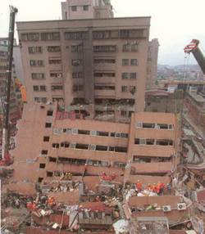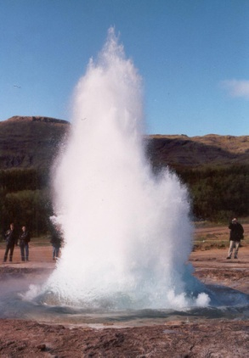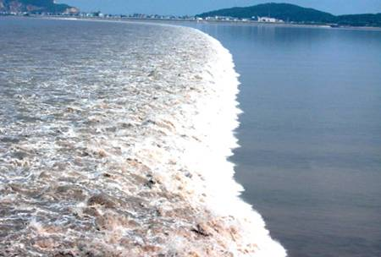

________________________

____________________ ________________

🌍 **Opdracht 7:**Bekijk het video-fragment. Welk natuurverschijnsel zag je?

_____________________________________________

🌍 **Opdracht 8:**Over welke hulpmiddelen beschikt men tegenwoordig om vulkanen

in het oog te houden?

1. ___________________________________________

2. ___________________________________________

🌍 Klik op ‘**actueel**’. Welke bekende vulkaan kwam in 2010 in het nieuws?

__________________________________

* Wat raakte er door de uitbarsting van de vulkaan volledig ontregeld?

___________________________________

* Klik op ‘welkom’. Noteer 3 andere vulkanen. Schrijf erbij in welk land en in welke

toestand ze zich vandaag bevinden.

________________________________________________________________

________________________________________________________________

________________________________________________________________

* Zoek zelf eens op: Wat gebeurde er in Pompeii? Vertel in een 5-tal zinnen.

________________________________________________________________________________________________________________________________________________________________________________________________________________________________________________________________________________________________________________________________

🌍 **Opdracht 9:**Onlineoefening: Sleep de vulkanen van Europa op de juiste plaats op de kaart.

🌍 **Opdracht 10:** Beantwoord de 5 vragen over vulkanen.